ACCOUNT AANMAKEN OP MIJN AURASPACE

Waarom aanmaken? Je kan hiermee:

- Materialen in bezit bekijken
- Materialen reserveren
- Materialen verlengen

Hoe account aanmaken?

Stap 1
Ga naar de website van tanderuis.be
Klik door op de catalogus van ASStheek.
OF
rechtstreeks via: https://tanderuis.auralibrary.nl/auraicx.aspx

Stap 2
Klik op “Mijn Auraspace”
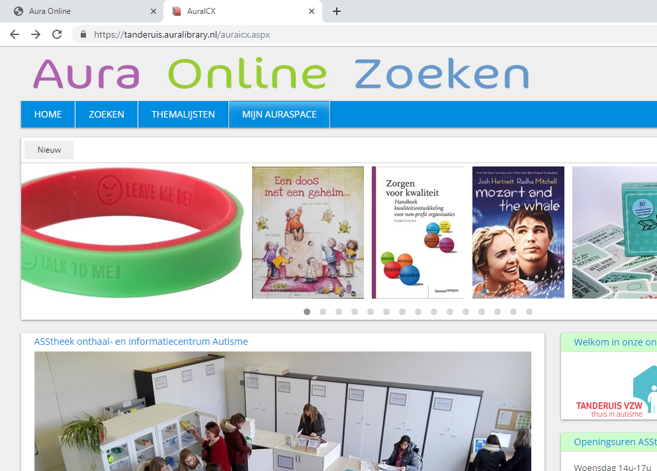

Stap 3
Klik op “Account aanmaken”

Stap 4
Vul alle velden in.
Klik op “Account aanmaken”.

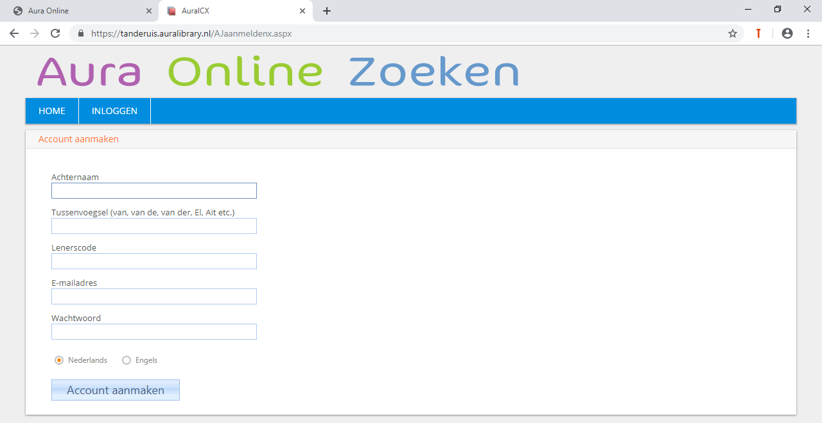
= Verplicht
= Verplicht
= Verplicht je lenersnummer invullen!
= Optioneel
= Verplicht

INLOGGEN OP MIJN AURASPACE

Ga naar ‘Mijn Auraspace’ en vul je inloggegevens in.
= Je lenersnummer hier invullen!

Je ziet het scherm met al je materialen in bezit!
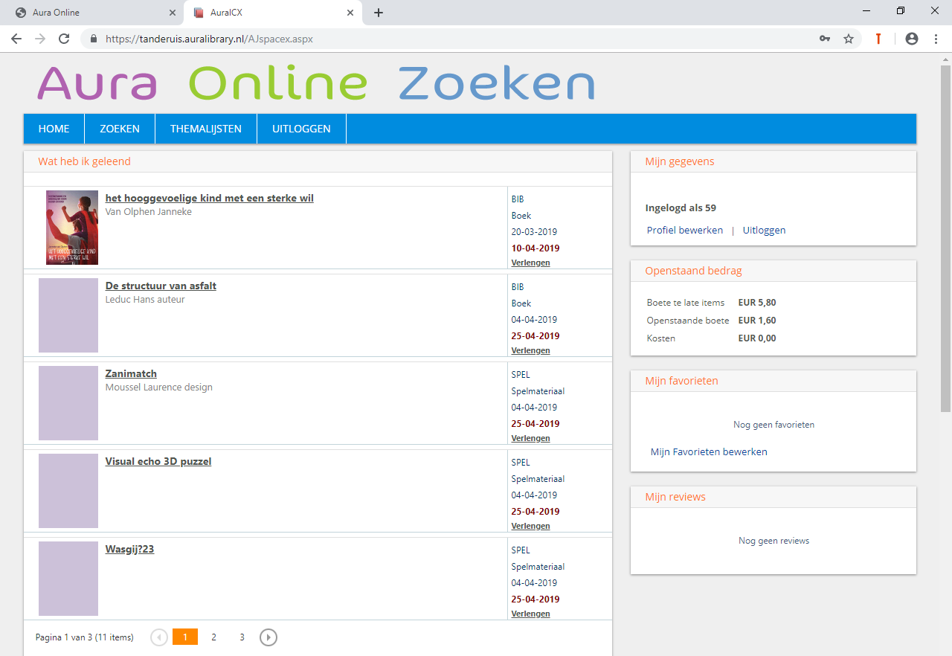

LET OP!
Reserveren via Mijn auraspace wil ENKEL zeggen dat je een mail zal ontvangen wanneer het materiaal terug binnen is. Het materiaal wordt niet opzijgelegd en kan onmiddellijk opnieuw uitgeleend worden aan andere bezoekers.

